微信撤回内容

本节分享文章 ，微信撤回的消息如何通过python程序找回来 ？发送五条消息 ，并且撤回 ，撤回的消息转发到文件传输助手 ，如箭头所示 。



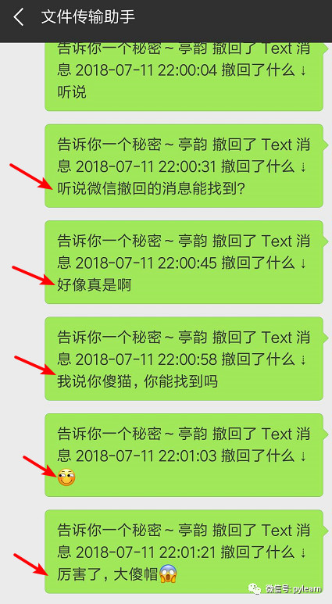

**1、登陆itchat模块**

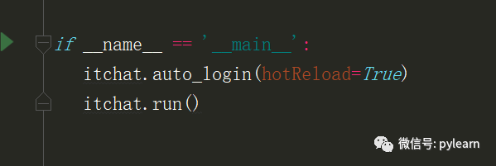

**2、注册接收消息的类型 ，TEXT表示文本 ，PICTURE表示图片 ，其他大家不懂的话自行脑补 ，只提示到这里 。**

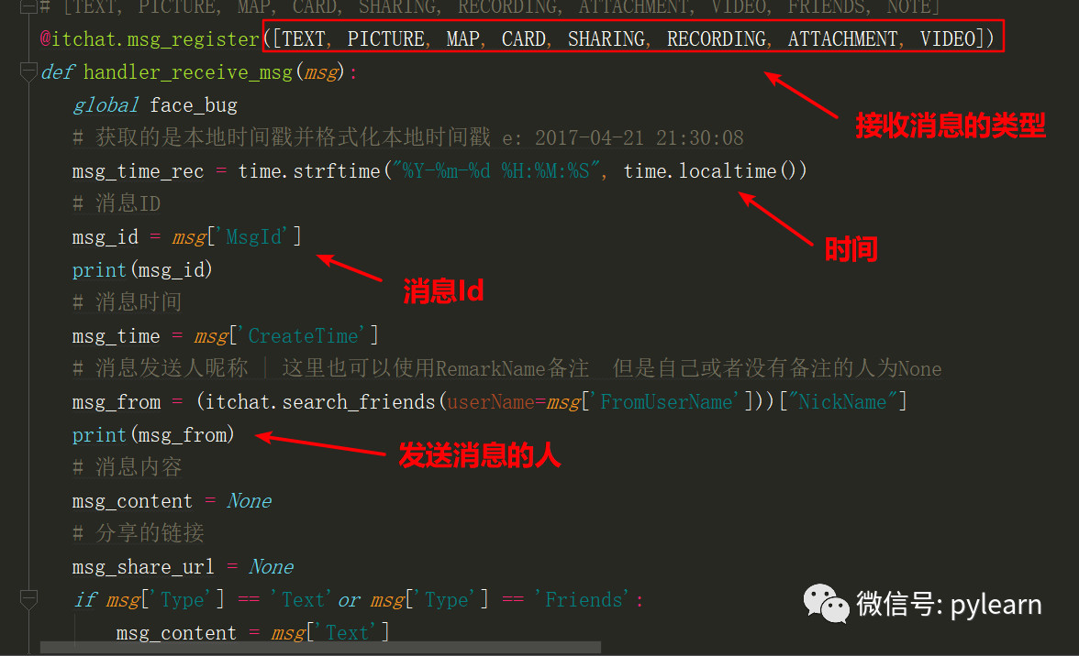

**3、判断消息类型 ，并保存内容到 msg_dict 中 ，这里我们以 msg_id 为键 。**

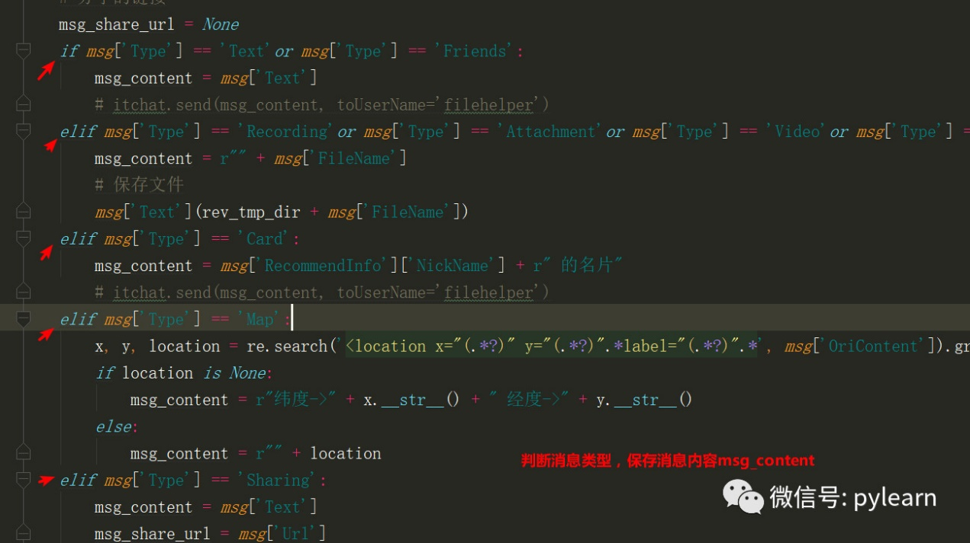

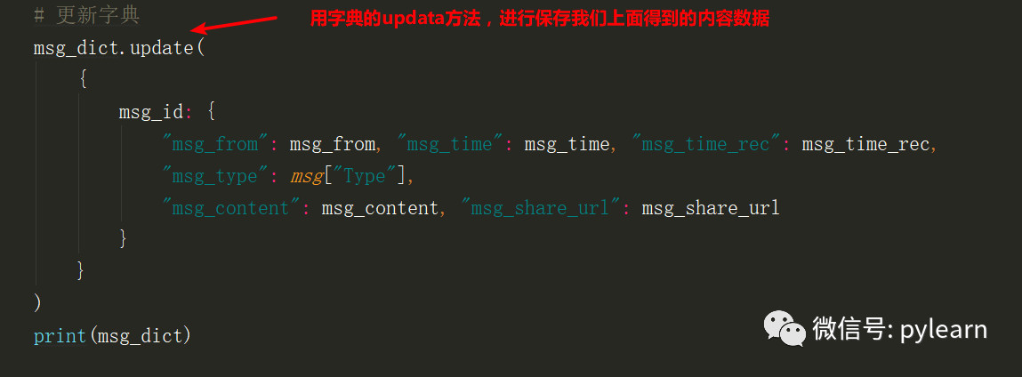

下方是控制台打印的 msg_dict

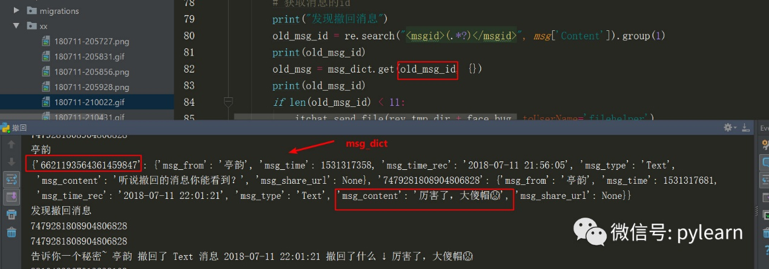

**4、撤回消息检测核心 ，通过检测包含有****撤回了一条消息 ，得到对应的消息ID ，从上面我们保存的字典中拿到对应的消息内容 。**

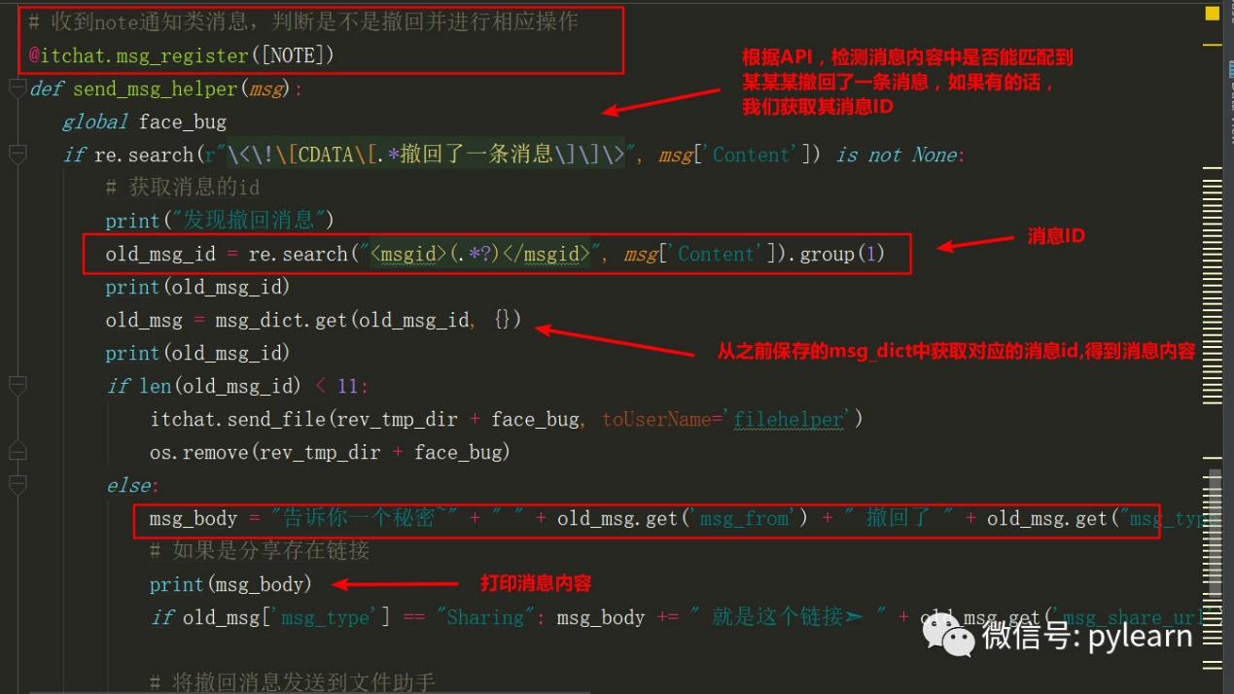

**5、拿到的消息发送到文件传输助手 。**

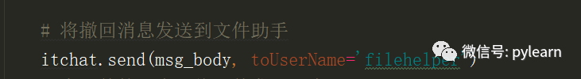

**总结：**

对方发送过来的消息，我们通过msg_dict进行保存，记录消息id和对应的消息内容，当对方撤回消息的时候，我们根据检测到的消息id，找到对应的msg_dict中的消息内容，实现撤回的消息精准复原 。